Menus
Vacances de la Toussaint
2021
Mercredi 25/10/21 | Mercredi 26/10/21 | Mercredi 27/10/21 | Mercredi 28/10/21 | Mercredi 29/10/21
Feuilleté du pêcheur  Filet de colin pané  Epinard et pomme vapeur  Yaourt aromatisé  Fruit | 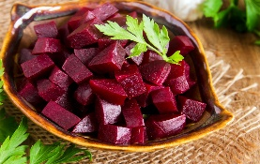  Betterave rouge Mimosa  Rôti de porc aux champignons*  Riz à la tomate  Fromage  Flan | Carotte râpée  Escalope de volaille aux épices  Purée de légumes  Yaourt Bio  Fruit  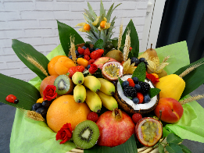 | 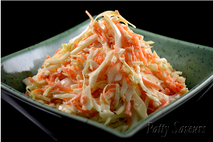  Salade coleslaw  Cordon bleu de dinde  Chou-fleur et PV  Béchamel  Fromage  Compote de fruit | Saucisson sec*  Falafelle (boulette végétale)  Coquilettes  Yaourt  Fruit
* Contient du porc
Les menus sont également disponibles sur le site www.lutinsduvexin.fr

